# MỤC LỤC

MỤC LỤC 1

LỜI MỞ ĐẦU 3

LỜI CẢM ƠN 4

DANH MỤC HÌNH ẢNH 12

DANH MỤC BẢNG BIỂU 13

KÍ HIỆU CÁC CỤM TỪ VIẾT TẮT 14

CHƯƠNG 1: TỔNG QUAN 16

1.1. Tổng quan vấn đề nghiên cứu 16

1.2. Hướng tiếp cận giải quyết vấn đề 16

1.3. Nghiệp vụ 16

CHƯƠNG 2: NGHIÊN CỨU LÝ THUYẾT 18

2.1. Công nghệ sử dụng 18

2.3.1. Giới thiệu về Node.js 18

2.3.2. Giới thiệu về React 19

2.2. Các công cụ được sử dụng 21

CHƯƠNG 3: HIỆN THỰC HÓA NGHIÊN CỨU 26

3.1. Thiết kế mô hình dữ liệu 26

3.2. Mô tả các bảng trong cơ sở dữ liệu 29

CHƯƠNG 4: KẾT QUẢ NGHIÊN CỨU 38

4.1. Các chức năng chính của người dùng 38

4.2. Các chức năng chính của admin 41

CHƯƠNG 5: KẾT LUẬN VÀ HƯỚNG PHÁT TRIỂN 46

5.1. Kết luận 46

5.2. Hạn chế 46

5.3. Hướng phát triển 46

DANH MỤC TÀI LIỆU THAM KHẢO 48

# LỜI MỞ ĐẦU

**Lý do chọn đề tài**

Trong thời đại công nghệ số hiện nay, nhu cầu mua sắm trực tuyến ngày càng phát triển mạnh mẽ, đặc biệt là trong lĩnh vực thiết bị công nghệ như laptop, điện thoại, gaming gear và các phụ kiện liên quan. Người tiêu dùng ngày càng ưa chuộng việc tìm kiếm và đặt mua sản phẩm qua các nền tảng thương mại điện tử do tính tiện lợi, nhanh chóng và khả năng so sánh giá cả. Trước thực trạng đó, việc xây dựng một website bán đồ công nghệ không chỉ mang tính ứng dụng thực tiễn cao mà còn giúp sinh viên tiếp cận và rèn luyện kỹ năng phát triển các hệ thống web hiện đại. Chính vì vậy, em đã chọn đề tài “Xây dựng website bán đồ công nghệ” làm đồ án tốt nghiệp.

**Mục đích nghiên cứu**

Mục đích của đề tài là xây dựng một website thương mại điện tử chuyên bán các sản phẩm công nghệ, tích hợp đầy đủ các chức năng cần thiết như: xem và tìm kiếm sản phẩm, đặt hàng, quản lý giỏ hàng, thanh toán và quản trị hệ thống. Qua đó, đề tài giúp nâng cao kiến thức và kỹ năng lập trình web, ứng dụng các công nghệ phổ biến hiện nay như NodeJS và ReactJS vào thực tiễn.

**Phương pháp nghiên cứu**

Đề tài được thực hiện dựa trên phương pháp nghiên cứu tài liệu và phương pháp thực nghiệm. Sinh viên tìm hiểu, tham khảo các tài liệu chuyên ngành, các mô hình website thương mại điện tử phổ biến, đồng thời tiến hành phân tích, thiết kế và xây dựng hệ thống trên môi trường thực tế bằng cách lập trình và triển khai website.

**Đối tượng nghiên cứu**

Đối tượng nghiên cứu của đề tài là hệ thống website bán hàng trực tuyến, tập trung vào các sản phẩm công nghệ. Bên cạnh đó, hệ thống cũng hướng tới người dùng cuối như khách hàng mua sắm và người quản trị hệ thống.

**Phạm vi nghiên cứu**

Đề tài tập trung xây dựng một website bán hàng đơn lẻ với quy mô vừa và nhỏ, chủ yếu phục vụ mục đích học tập và trình diễn. Các chức năng chính bao gồm: hiển thị và tìm kiếm sản phẩm, giỏ hàng, đặt hàng, thanh toán đơn giản và trang quản trị cơ bản. Website không đi sâu vào các chức năng nâng cao như phân tích hành vi khách hàng, tích hợp thanh toán quốc tế hay hệ thống vận chuyển phức tạp.

# LỜI CẢM ƠN

Trước tiên, em xin gửi lời cảm ơn chân thành và sâu sắc đến Thầy Võ Thành C – giảng viên hướng dẫn đã tận tình chỉ bảo, định hướng và hỗ trợ em trong suốt quá trình thực hiện đề tài tốt nghiệp. Những ý kiến đóng góp quý báu của thầy không chỉ giúp em hoàn thiện đồ án mà còn giúp em nâng cao kiến thức và kỹ năng thực tế trong lĩnh vực lập trình web.

Em cũng xin chân thành cảm ơn quý thầy cô khoa Công nghệ Thông tin, Trường Đại học Trà Vinh, đã truyền đạt cho em những kiến thức nền tảng và chuyên sâu trong suốt quá trình học tập tại trường. Đây chính là hành trang quý báu giúp em tự tin triển khai và hoàn thiện đề tài của mình.

Bên cạnh đó, em xin gửi lời cảm ơn đến gia đình và bạn bè đã luôn động viên, hỗ trợ tinh thần cũng như góp ý trong quá trình thực hiện đồ án.

Mặc dù đã cố gắng hết sức, nhưng do thời gian thực hiện có hạn và trình độ còn nhiều hạn chế, bài báo cáo không tránh khỏi những thiếu sót. Em rất mong nhận được sự góp ý của quý thầy cô để em có thể hoàn thiện hơn trong tương lai.

Em xin chân thành cảm ơn!

**NHẬN XÉT**

(Của cơ quan thực tập, nếu có)

**NHẬN XÉT**

(Của giảng viên hướng dẫn trong đồ án, khoá luận của sinh viên)

UBND TỈNH TRÀ VINH **CỘNG HOÀ XÃ HỘI CHỦ NGHĨA VIỆT NAM**

**TRƯỜNG ĐẠI HỌC TRÀ VINH Độc lập – Tự do – Hạnh Phúc**

**BẢN NHẬN XÉT ĐỒ ÁN, KHÓA LUẬN TỐT NGHIỆP**

*(Của giảng viên hướng dẫn)*

Họ và tên sinh viên: MSSV:

Ngành: Khóa:

Tên đề tài:

Họ và tên Giáo viên hướng dẫn:

Chức danh: Học vị:

**NHẬN XÉT**

1. Nội dung đề tài:

1. Ưu điểm:

1. Khuyết điểm:

1. Điểm mới đề tài:

1. Giá trị thực trên đề tài:

7. Đề nghị sửa chữa bổ sung:

8. Đánh giá:

Trà Vinh*, ngày tháng năm 20…*

Giảng viên hướng dẫn

*(Ký & ghi rõ họ tên)*

**NHẬN XÉT**

(Của giảng viên chấm trong đồ án, khoá luận của sinh viên)

UBND TỈNH TRÀ VINH **CỘNG HOÀ XÃ HỘI CHỦ NGHĨA VIỆT NAM**

**TRƯỜNG ĐẠI HỌC TRÀ VINH Độc lập - Tự do - Hạnh phúc**

**BẢN NHẬN XÉT ĐỒ ÁN, KHÓA LUẬN TỐT NGHIỆP**

*(Của cán bộ chấm đồ án, khóa luận)*

Họ và tên người nhận xét:

Chức danh: Học vị:

Chuyên ngành:

Cơ quan công tác:

Tên sinh viên:

Tên đề tài đồ án, khóa luận tốt nghiệp:

**I. Ý KIẾN NHẬN XÉT**

1. Nội dung:

2. Điểm mới các kết quả của đồ án, khóa luận:

3. Ứng dụng thực tế:

**II. CÁC VẤN ĐỀ CẦN LÀM RÕ**

(Các câu hỏi của giáo viên phản biện)

**III. KẾT LUẬN**

(Ghi rõ đồng ý hay không đồng ý cho bảo vệ đồ án khóa luận tốt nghiệp)

*……………, ngày …… tháng …… năm 20…*

Người nhận xét

*(Ký & ghi rõ họ tên)*

# DANH MỤC HÌNH ẢNH

Hình 3. 1 ERD (sơ đồ thực thể liên kết) 23

Hình 3. 2 Mô hình vật lý 24

Hình 3. 3 Biểu đồ trình tự người dùng (Sequence Diagram) 26

Hình 3. 4 biểu đồ trình tự admin (Sequence Diagram) 27

Hình 4. 1 Giao diện trang chủ (phần slider) 36

Hình 4. 2 Giao diện trang chủ (phần bán chạy) 36

Hình 4. 3 Giao diện giỏ hàng 37

Hình 4. 4 Giao diện yêu thích 37

Hình 4. 5 Giao diện đăng nhập 38

Hình 4. 6 Giao diện đăng ký 39

Hình 4. 7 Giao diện thống kê 39

Hình 4. 8 Giao diện quản lý người dùng 40

Hình 4. 9 Giao diện quản lý sản phẩm 41

Hình 4. 10 Giao diện quản lý loại sản phẩm 41

Hình 4. 11 Giao diện quản lý đơn hàng 42

Hình 4. 12 Giao diện lịch sử đơn hàng 43

# DANH MỤC BẢNG BIỂU

Bảng 3. 1 Bảng brand 28

Bảng 3. 2 Bảng cart 28

Bảng 3. 3 Bảng cart_item 29

Bảng 3. 4 Bảng category 29

Bảng 3. 5 Bảng comment 30

Bảng 3. 6 Bảng orders 31

Bảng 3. 7 Bảng order_item 31

Bảng 3. 8 Bảng product 32

Bảng 3. 9 Bảng product_details 33

Bảng 3. 10 Bảng promotion 34

Bảng 3. 11 Bảng role 34

Bảng 3. 12 Bảng user 35

# KÍ HIỆU CÁC CỤM TỪ VIẾT TẮT

|  |  |  |  |
| --- | --- | --- | --- |
| **STT** | **Từ viết tắt** | **Ý nghĩa đầy đủ (Full Form)** | **Giải thích / Ghi chú** |
| 1 | API | Application Programming Interface | Giao diện lập trình ứng dụng – thường dùng để giao tiếp giữa front-end và back-end |
| 2 | CRUD | Create, Read, Update, Delete | Các thao tác cơ bản với dữ liệu |
| 3 | DB | Database | Cơ sở dữ liệu |
| 4 | UI | User Interface | Giao diện người dùng |
| 5 | UX | User Experience | Trải nghiệm người dùng |
| 6 | JWT | JSON Web Token | Chuỗi mã hóa dùng cho xác thực và phân quyền |
| 7 | MVC | Model – View – Controller | Mô hình kiến trúc phần mềm |
| 8 | RESTful API | Representational State Transfer | Giao thức truyền thông thường dùng trong Web API |
| 9 | JSON | JavaScript Object Notation | Định dạng trao đổi dữ liệu |
| 10 | HTML | HyperText Markup Language | Ngôn ngữ đánh dấu siêu văn bản |
| 11 | CSS | Cascading Style Sheets | Ngôn ngữ định kiểu cho HTML |
| 12 | JS | JavaScript | Ngôn ngữ lập trình front-end (cũng dùng cả ở back-end với Node.js) |
| 15 | SQL | Structured Query Language | Ngôn ngữ truy vấn dữ liệu trong DB |
| 16 | XAMPP | Cross-platform, Apache, MySQL, PHP, Perl | Bộ phần mềm giả lập máy chủ web cục bộ |
| 17 | ORM | Object Relational Mapping | Công cụ ánh xạ giữa CSDL và đối tượng trong mã (VD: Sequelize, Prisma) |
| 20 | CSR | Client-Side Rendering | Kết xuất giao diện phía trình duyệt |
| 21 | SSR | Server-Side Rendering | Kết xuất giao diện phía máy chủ |
| 23 | NPM | Node Package Manager | Trình quản lý gói của Node.js |
| 24 | IDE | Integrated Development Environment | Môi trường phát triển tích hợp (VD: VS Code) |
| 25 | UX/UI | User Experience / User Interface | Giao diện và trải nghiệm người dùng |

# CHƯƠNG 1: TỔNG QUAN

1. **Tổng quan vấn đề nghiên cứu**

Trong thời đại công nghệ phát triển mạnh mẽ, việc kinh doanh và mua sắm qua mạng ngày càng trở nên phổ biến. Các website thương mại điện tử đã trở thành kênh phân phối quan trọng, giúp doanh nghiệp tiếp cận khách hàng một cách nhanh chóng, hiệu quả và tiết kiệm chi phí. Đặc biệt, trong lĩnh vực thiết bị công nghệ như laptop, điện thoại, gaming gear và phụ kiện, người tiêu dùng có xu hướng tìm kiếm và mua hàng trực tuyến thay vì đến cửa hàng vật lý.

Tuy nhiên, để xây dựng được một website thương mại điện tử hiệu quả, cần phải đảm bảo nhiều yếu tố như giao diện thân thiện, dễ sử dụng, tốc độ truy cập nhanh, bảo mật cao và đặc biệt là đầy đủ chức năng hỗ trợ cả người mua lẫn người quản trị. Việc áp dụng các công nghệ hiện đại như ReactJS ở frontend và NodeJS (Express) ở backend đang là xu hướng phát triển phổ biến vì khả năng tương tác tốt và hiệu năng cao.

Do đó, việc nghiên cứu và xây dựng một website bán đồ công nghệ có tính ứng dụng cao, phục vụ nhu cầu thực tiễn, đồng thời giúp sinh viên rèn luyện kỹ năng lập trình là rất cần thiết.

1. **Hướng tiếp cận giải quyết vấn đề**

Để giải quyết bài toán xây dựng một website bán đồ công nghệ, đề tài áp dụng phương pháp tiếp cận theo quy trình phát triển phần mềm cơ bản gồm các bước:

* Thu thập yêu cầu: Xác định rõ các chức năng cần thiết cho cả người dùng và người quản trị hệ thống.
* Phân tích và thiết kế hệ thống: Thiết kế cơ sở dữ liệu, sơ đồ ERD và kiến trúc tổng thể.
* Lập trình: Xây dựng giao diện người dùng bằng ReactJS, phát triển API phía server bằng NodeJS với Express.
* Kiểm thử: Thực hiện kiểm thử chức năng và giao diện để đảm bảo hệ thống hoạt động đúng và ổn định.
* Triển khai và đánh giá: Chạy thử hệ thống, đánh giá hiệu năng và trải nghiệm người dùng.

1. **Nghiệp vụ**
2. **Nghiệp vụ người dùng (khách hàng):**

* Đăng ký và đăng nhập tài khoản.
* Xem danh sách sản phẩm theo danh mục: laptop, điện thoại, gaming gear, phụ kiện,...
* Tìm kiếm sản phẩm theo tên hoặc từ khóa.
* Xem chi tiết sản phẩm, hình ảnh, mô tả, giá bán,...
* Thêm sản phẩm vào giỏ hàng.
* Cập nhật và xóa sản phẩm khỏi giỏ hàng.
* Đặt hàng và thanh toán.
* Theo dõi trạng thái đơn hàng đã đặt.

1. **Nghiệp vụ quản trị viên:**

* Đăng nhập hệ thống quản trị.
* Quản lý danh sách sản phẩm: thêm, sửa, xóa sản phẩm.
* Quản lý đơn hàng: xem danh sách đơn hàng, xác nhận trạng thái giao hàng.
* Quản lý người dùng: xem thông tin khách hàng, khóa/mở tài khoản.
* Thống kê đơn hàng, doanh thu theo ngày, tháng, năm.

# CHƯƠNG 2: NGHIÊN CỨU LÝ THUYẾT

## Công nghệ sử dụng

### Giới thiệu về Node.js

Node.js là một môi trường runtime mã nguồn mở, chạy trên nền tảng V8 JavaScript Engine của Google. Được thiết kế để xây dựng các ứng dụng web hiệu suất cao, Node.js sử dụng kiến trúc hướng sự kiện và mô hình xử lý không đồng bộ (asynchronous), rất phù hợp với các hệ thống yêu cầu tốc độ và khả năng mở rộng cao.

**Lý do sử dụng Node.js trong đề tài:**

* Xử lý không đồng bộ (Asynchronous): Giúp ứng dụng xử lý nhiều yêu cầu đồng thời mà không bị chặn, rất phù hợp với các hệ thống quản lý nhiều người dùng.
* Hiệu năng cao: Nhờ kiến trúc event-driven, Node.js hoạt động hiệu quả khi xử lý khối lượng công việc lớn.
* Ecosystem mạnh mẽ: NPM (Node Package Manager) cung cấp hàng ngàn thư viện hỗ trợ phát triển, trong đó có các thư viện chính được sử dụng trong dự án.
* Phát triển dễ dàng: Node.js sử dụng JavaScript – một ngôn ngữ quen thuộc với cả frontend và backend, giúp dễ dàng phát triển toàn diện ứng dụng (full-stack).

**Các thành phần Node.js sử dụng trong dự án**

**Framework Express.js**

Express là một framework nhẹ và linh hoạt cho Node.js, cung cấp các công cụ cần thiết để xây dựng API RESTful.

Vai trò trong dự án:

* Xử lý các yêu cầu HTTP (GET, POST, PUT, DELETE) từ frontend.
* Định tuyến các chức năng của hệ thống như đăng nhập, đăng ký giờ giảng, và xem báo cáo.
* Cung cấp middleware để kiểm tra xác thực, xử lý lỗi và tối ưu hóa dữ liệu.

**MySQL2**

Thư viện hỗ trợ Node.js kết nối và truy vấn cơ sở dữ liệu MySQL.

Vai trò trong dự án:

* Quản lý dữ liệu liên quan đến giảng viên, phân công giảng dạy, và giờ nhiệm vụ.
* Xử lý các truy vấn cơ sở dữ liệu phức tạp, đảm bảo tính hiệu quả và chính xác.

**JWT (JSON Web Token)**

Sử dụng để bảo mật ứng dụng bằng cách xác thực và phân quyền người dùng.

Vai trò trong dự án:

* Mã hóa thông tin người dùng khi đăng nhập và lưu trữ token trên frontend.
* Xác minh các yêu cầu từ phía frontend trước khi truy cập các tài nguyên nhạy cảm.

**CORS (Cross-Origin Resource Sharing)**

Thư viện cho phép frontend (React) giao tiếp với backend (Node.js) khi chạy trên các domain khác nhau. Đảm bảo rằng các yêu cầu API từ React được backend chấp nhận, tránh lỗi chặn cross-origin.

**bcrypt**

Thư viện mã hóa mật khẩu người dùng để lưu trữ an toàn.

Vai trò trong dự án:

* Bảo mật thông tin người dùng bằng cách mã hóa mật khẩu trước khi lưu vào cơ sở dữ liệu.
* Hỗ trợ so khớp mật khẩu trong quá trình đăng nhập.

**dotenv**

Thư viện dùng để quản lý các biến môi trường (environment variables). Lưu trữ thông tin nhạy cảm như URL cơ sở dữ liệu, khóa bí mật JWT, và cổng chạy server.

nodemon

Công cụ tự động khởi động lại server khi phát hiện thay đổi trong mã nguồn.

Vai trò trong dự án: Tăng tốc quá trình phát triển bằng cách loại bỏ việc khởi động lại server thủ công.

### Giới thiệu về React

React là một thư viện JavaScript mã nguồn mở được phát triển bởi Facebook, được thiết kế để xây dựng giao diện người dùng (User Interface - UI) một cách linh hoạt và hiệu quả. Với cơ chế quản lý DOM ảo (Virtual DOM) và cách tiếp cận hướng thành phần (Component-based), React trở thành lựa chọn phổ biến trong việc phát triển ứng dụng web hiện đại.

**Lý do sử dụng React trong đề tài**

* Hiệu suất cao: DOM ảo giúp React chỉ cập nhật các thành phần thực sự thay đổi, tăng tốc độ phản hồi của giao diện.
* Hướng thành phần: Ứng dụng được chia nhỏ thành các thành phần (components) tái sử dụng, dễ bảo trì và mở rộng.
* Dữ liệu động: Quản lý trạng thái với React State và Context API cho phép giao diện phản hồi nhanh chóng với dữ liệu thay đổi.
* Hệ sinh thái phong phú: React dễ dàng tích hợp với các thư viện UI như Bootstrap và Material-UI (MUI), cùng với các công cụ quản lý trạng thái như Redux hoặc Zustand.

**Các thành phần React được sử dụng trong dự án**

**Component-based Architecture (Kiến trúc hướng thành phần)**

Vai trò trong dự án:

Từng tính năng của hệ thống (như form đăng nhập, danh sách phân công giảng dạy, thống kê) được phát triển dưới dạng các thành phần độc lập.

Cách tiếp cận này giúp tối ưu hóa việc tái sử dụng mã nguồn và tăng tính nhất quán trong giao diện.

**React Router**

Thư viện quản lý điều hướng và định tuyến trong ứng dụng React.

Vai trò trong dự án:

* Xây dựng cấu trúc ứng dụng với các trang như: đăng nhập, quản lý phân công giảng dạy, thống kê.
* Hỗ trợ chuyển đổi giữa các trang mà không cần tải lại toàn bộ ứng dụng.

**State Management (Quản lý trạng thái)**

* React State: Quản lý dữ liệu tạm thời cho từng component, đảm bảo sự tương tác động trong giao diện.
* Context API: Cung cấp dữ liệu dùng chung giữa các components mà không cần truyền qua nhiều cấp.

Vai trò trong dự án: Quản lý thông tin đăng nhập của người dùng, dữ liệu phân công giảng dạy và các trạng thái giao diện khác.

**Bootstrap và Material-UI (MUI)**

Bootstrap: Framework CSS giúp xây dựng giao diện nhanh chóng với các thành phần giao diện cơ bản.

Material-UI (MUI): Thư viện React cung cấp các component theo phong cách Material Design của Google.

Vai trò trong dự án:

* Bootstrap được dùng để tạo bố cục (layout) đơn giản và đảm bảo giao diện phản hồi (responsive).
* MUI được sử dụng để xây dựng các thành phần giao diện nâng cao, đảm bảo tính thẩm mỹ và chuyên nghiệp cho ứng dụng.

**Axios**

Thư viện gửi yêu cầu HTTP từ frontend đến backend.

Vai trò trong dự án:

* Kết nối React với backend (Node.js) qua các API RESTful để lấy và gửi dữ liệu.
* Xử lý các thao tác như đăng nhập, đăng ký giờ giảng, và truy vấn thống kê.

**Kiến trúc frontend sử dụng React**

Single Page Application (SPA): Ứng dụng không tải lại toàn bộ trang khi chuyển đổi giữa các chức năng, cải thiện tốc độ và trải nghiệm người dùng.

Quản lý trạng thái hiệu quả: Các trạng thái như thông tin người dùng, trạng thái đăng nhập, và dữ liệu phân công giảng dạy được quản lý tập trung để đảm bảo tính đồng bộ và nhất quán.Phần mềm được sử dụng

## Các công cụ được sử dụng

1. **Visual Studio Code**

Visual Studio Code (VS Code) là một trình soạn thảo mã nguồn mở, miễn phí do Microsoft phát triển. Đây là một công cụ phổ biến trong giới lập trình viên nhờ giao diện thân thiện, khả năng tùy biến cao, và hỗ trợ phong phú từ các tiện ích mở rộng (extensions).

**Lý do sử dụng Visual Studio Code trong đề tài**

* Gọn nhẹ nhưng mạnh mẽ: VS Code có dung lượng nhỏ gọn, khởi động nhanh nhưng vẫn cung cấp đầy đủ các tính năng cần thiết cho việc lập trình.
* Hỗ trợ đa nền tảng: Có thể chạy trên các hệ điều hành phổ biến như Windows, macOS và Linux.
* Tích hợp Git: VS Code cho phép quản lý mã nguồn dễ dàng, giúp theo dõi thay đổi và quản lý phiên bản dự án.
* Hệ sinh thái mở rộng: Cung cấp hàng ngàn tiện ích mở rộng hỗ trợ cho các ngôn ngữ lập trình và công nghệ như Node.js, React, Bootstrap, và MySQL.
* Tích hợp Debugger: Hỗ trợ kiểm tra và sửa lỗi trực tiếp trong quá trình phát triển ứng dụng, giúp tiết kiệm thời gian.

**Các tính năng chính sử dụng trong dự án**

**Code Editor**

Cung cấp trình chỉnh sửa mã với tính năng tô màu cú pháp (syntax highlighting), tự động hoàn thành mã (IntelliSense), và gợi ý lệnh.

Vai trò trong dự án:

* Viết mã nguồn backend bằng Node.js và Express.
* Phát triển giao diện frontend bằng React.

**Terminal tích hợp**

VS Code tích hợp sẵn Terminal giúp chạy các lệnh như khởi động server Node.js, cài đặt thư viện qua NPM, hoặc kiểm tra MySQL.

Vai trò trong dự án: Dễ dàng kiểm tra và quản lý các tác vụ lập trình mà không cần chuyển đổi giữa các công cụ khác nhau.

**Debugging Tools (Công cụ gỡ lỗi)**

Tích hợp debugger cho Node.js và Chrome giúp dễ dàng phát hiện và sửa lỗi trong cả backend và frontend.

Vai trò trong dự án: Kiểm tra các chức năng như xác thực, xử lý dữ liệu phân công giảng dạy và tương tác giữa frontend và backend.

1. **Postman**

Postman là một công cụ mạnh mẽ và phổ biến để kiểm tra và phát triển API, được sử dụng bởi các nhà phát triển backend, frontend, và cả QA. Công cụ này cung cấp giao diện trực quan để gửi yêu cầu (request) HTTP đến máy chủ và nhận phản hồi (response), giúp kiểm tra và gỡ lỗi API nhanh chóng và hiệu quả.

**Lý do sử dụng Postman trong đề tài**

* Giao diện thân thiện: Postman không yêu cầu kỹ năng lập trình nâng cao, giúp dễ dàng gửi các yêu cầu API và kiểm tra phản hồi.
* Hỗ trợ nhiều loại yêu cầu: Hỗ trợ các loại HTTP như GET, POST, PUT, DELETE, PATCH, HEAD, giúp kiểm tra đầy đủ các chức năng CRUD của API.
* Xử lý dữ liệu phức tạp: Postman cho phép gửi dữ liệu trong các định dạng như JSON, XML, form-data, hoặc raw text.
* Kiểm thử tự động: Hỗ trợ viết script để kiểm tra phản hồi, đảm bảo rằng API hoạt động đúng như mong đợi.
* Tích hợp quy trình làm việc: Có khả năng lưu và tổ chức các bộ sưu tập (collection) các API, chia sẻ giữa các thành viên nhóm dễ dàng.

**Các tính năng chính sử dụng trong dự án**

* Gửi yêu cầu tới các API của backend Node.js (Express) để kiểm tra chức năng xử lý dữ liệu phân công giảng dạy.
* Xác minh tính chính xác và hiệu suất của các API như đăng nhập, đăng ký giờ giảng, và xem thống kê.
* Xử lý và kiểm tra dữ liệu JSON: Gửi và nhận dữ liệu JSON giữa frontend (React) và backend, đảm bảo dữ liệu được truyền tải chính xác.
* Kiểm thử bảo mật: Thử nghiệm các API với dữ liệu không hợp lệ hoặc thiếu xác thực (authorization token) để đảm bảo hệ thống không bị lỗi hoặc xâm nhập.

Lưu và tái sử dụng bộ sưu tập API: Postman cho phép lưu các yêu cầu API dưới dạng bộ sưu tập, dễ dàng tổ chức và kiểm tra lại sau này. Tạo bộ sưu tập API cho các chức năng chính như đăng nhập, phân công giảng dạy, và thống kê, giúp quản lý và kiểm tra tiện lợi hơn.

Kiểm tra tự động và script: Postman cung cấp khả năng viết script bằng JavaScript để kiểm tra tự động phản hồi từ API. Viết các script kiểm tra các điều kiện như mã trạng thái HTTP (200, 400, 401), cấu trúc phản hồi JSON, và nội dung dữ liệu.

Tích hợp với môi trường (Environment): Postman hỗ trợ quản lý các biến môi trường (environment variables) như URL máy chủ, token xác thực, giúp tiết kiệm thời gian khi làm việc với các môi trường khác nhau (development, staging, production).

1. **XAMPP**

XAMPP là một phần mềm mã nguồn mở cung cấp một bộ công cụ gồm các thành phần cần thiết để chạy các ứng dụng web động, bao gồm Apache HTTP Server, MySQL (hoặc MariaDB), PHP và Perl. XAMPP thường được sử dụng trong các môi trường phát triển để dễ dàng cài đặt và chạy các ứng dụng web mà không cần cấu hình phức tạp.

**Lý do sử dụng XAMPP trong đề tài**

* Dễ dàng cài đặt: XAMPP cung cấp một gói cài đặt đơn giản, cho phép người dùng nhanh chóng thiết lập môi trường phát triển với các công cụ như Apache, MySQL, và PHP.
* Quản lý cơ sở dữ liệu MySQL: XAMPP đi kèm với phpMyAdmin, một công cụ web để quản lý cơ sở dữ liệu MySQL dễ dàng qua giao diện người dùng. Điều này rất hữu ích trong việc tạo, quản lý và kiểm tra dữ liệu trong cơ sở dữ liệu.
* Môi trường phát triển tích hợp: Với các thành phần như Apache (Web Server) và MySQL (Cơ sở dữ liệu), XAMPP cung cấp một môi trường phát triển hoàn chỉnh, thuận tiện cho việc kiểm thử và phát triển ứng dụng web.
* Được sử dụng rộng rãi: XAMPP là công cụ phổ biến trong cộng đồng phát triển, dễ dàng tìm kiếm tài liệu hỗ trợ và giải pháp khi gặp vấn đề.

**Các tính năng chính sử dụng trong dự án**

**Apache Web Server**

* XAMPP cung cấp một máy chủ Apache tích hợp sẵn giúp dễ dàng kiểm tra ứng dụng web mà không cần cài đặt thêm phần mềm khác.
* Mặc dù dự án sử dụng Node.js và React, Apache vẫn có thể được sử dụng trong môi trường phát triển để chạy các ứng dụng phụ hoặc thử nghiệm API.

**MySQL Database**

* XAMPP cung cấp MySQL (hoặc MariaDB) để quản lý cơ sở dữ liệu cho ứng dụng. Mặc dù trong dự án này sử dụng MySQL2 với Node.js, XAMPP vẫn có thể hữu ích cho việc thiết lập cơ sở dữ liệu và kiểm tra ban đầu.
* Có thể sử dụng phpMyAdmin để quản lý và truy vấn cơ sở dữ liệu một cách dễ dàng trong quá trình phát triển.

**phpMyAdmin**

* Là công cụ quản lý cơ sở dữ liệu MySQL qua giao diện web. Giúp dễ dàng tạo bảng, xem dữ liệu, và kiểm tra các truy vấn SQL.
* Cung cấp giao diện đồ họa dễ sử dụng thay vì phải nhập lệnh SQL thủ công.

Hỗ trợ các ngôn ngữ lập trình: XAMPP hỗ trợ PHP và Perl, nhưng trong dự án này, các thành phần chính như Apache và MySQL vẫn có thể hỗ trợ kiểm thử các API hoặc ứng dụng có liên quan đến PHP hoặc các ứng dụng khác trong quá trình phát triển.

Quản lý đa môi trường: XAMPP hỗ trợ nhiều dự án cùng lúc, giúp người phát triển có thể chạy và thử nghiệm nhiều ứng dụng khác nhau trên cùng một máy tính mà không cần phải cấu hình quá nhiều môi trường.

1. **Git/GitHub**

**Giới thiệu về Git/GitHub**

Git là một hệ thống quản lý phiên bản phân tán (distributed version control system) phổ biến, được phát triển bởi Linus Torvalds vào năm 2005. Git cho phép các lập trình viên theo dõi sự thay đổi của mã nguồn qua từng phiên bản, giúp làm việc nhóm hiệu quả, đồng thời hỗ trợ phục hồi lại các phiên bản trước của mã nguồn nếu cần thiết. Git có thể hoạt động cả trong môi trường trực tuyến và ngoại tuyến, cho phép các lập trình viên làm việc độc lập và sau đó hợp nhất công việc của mình với nhóm.

GitHub là một dịch vụ lưu trữ mã nguồn dựa trên Git, cung cấp không gian lưu trữ trực tuyến cho các dự án Git. GitHub hỗ trợ các tính năng như quản lý kho mã nguồn, theo dõi sự thay đổi của mã, và làm việc nhóm. Ngoài ra, GitHub cũng hỗ trợ các tính năng như Pull Request, Issues, Wiki, giúp các nhóm phát triển cộng tác dễ dàng hơn.

**Lý do sử dụng Git/GitHub trong đề tài**

Quản lý mã nguồn hiệu quả: Git giúp theo dõi mọi thay đổi trong mã nguồn, cho phép lập trình viên quản lý các phiên bản của dự án, đảm bảo rằng không mất mát dữ liệu trong quá trình phát triển. GitHub cung cấp không gian để lưu trữ mã nguồn và làm việc cộng tác.

Làm việc nhóm và cộng tác: GitHub hỗ trợ tính năng "Branch" và "Merge" giúp các lập trình viên có thể làm việc trên các nhánh riêng biệt mà không ảnh hưởng đến mã chính. Sau đó, những thay đổi có thể được hợp nhất lại mà không gây ra xung đột. Đây là một tính năng cực kỳ quan trọng khi làm việc nhóm.

Lưu trữ và chia sẻ mã nguồn: GitHub cho phép lưu trữ mã nguồn công khai hoặc riêng tư. Điều này rất hữu ích khi cần chia sẻ dự án với các thành viên trong nhóm, hoặc cung cấp mã nguồn cho cộng đồng.

Theo dõi và quản lý các vấn đề (Issues): GitHub cung cấp tính năng quản lý "Issues" giúp theo dõi các lỗi, tính năng cần triển khai hoặc các công việc phải thực hiện. Điều này giúp tăng cường sự tổ chức trong dự án và đảm bảo rằng các nhiệm vụ quan trọng không bị bỏ sót.

Tích hợp CI/CD (Continuous Integration/Continuous Deployment): GitHub hỗ trợ tích hợp với các công cụ CI/CD giúp tự động kiểm tra và triển khai mã nguồn sau mỗi lần commit. Điều này giúp tăng tốc quá trình phát triển và đảm bảo chất lượng phần mềm

# CHƯƠNG 3: HIỆN THỰC HÓA NGHIÊN CỨU

## Thiết kế mô hình dữ liệu



Hình 3. 1 ERD (sơ đồ thực thể liên kết)



Hình 3. 2 Mô hình vật lý

Đối với người dùng

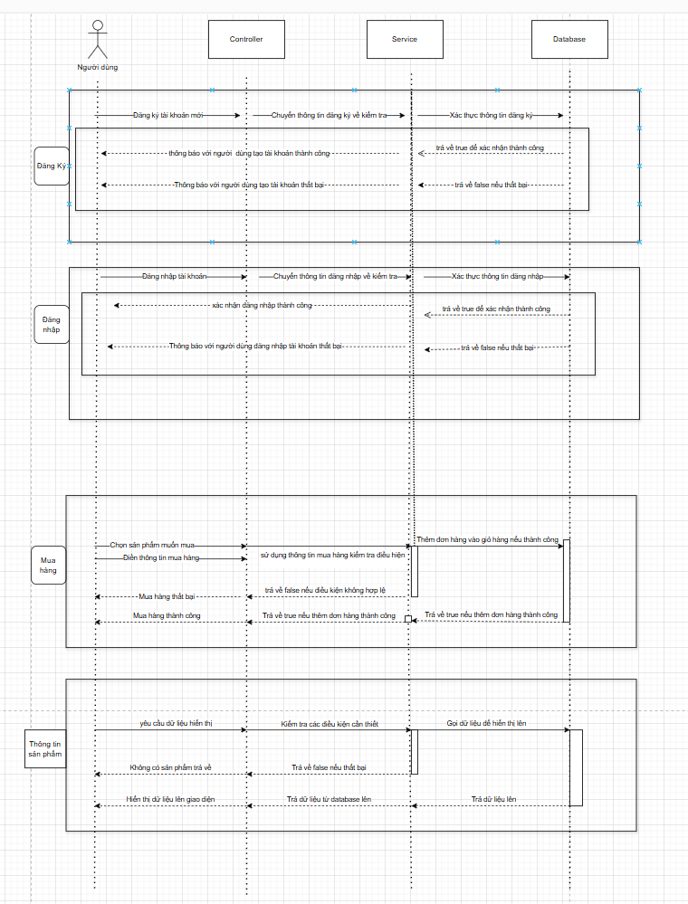

Hình 3. 3 Biểu đồ trình tự người dùng (Sequence Diagram)

Đối với admin

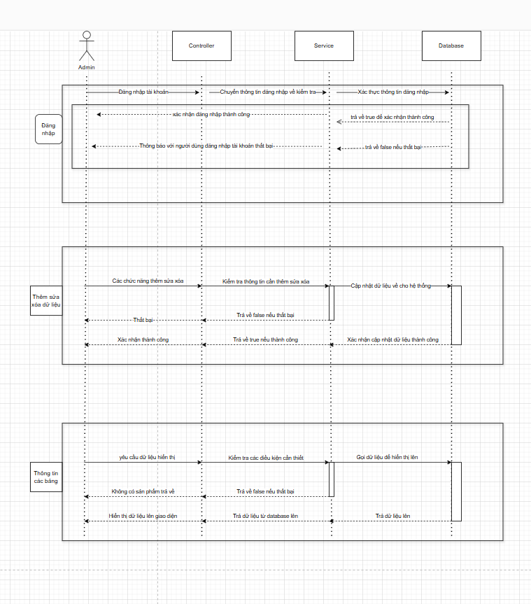

Hình 3. 4 biểu đồ trình tự admin (Sequence Diagram)

## Mô tả các bảng trong cơ sở dữ liệu

**Bảng brand**

|  |  |  |
| --- | --- | --- |
| **Trường** | **Kiểu dữ liệu** | **Ý nghĩa** |
| ID_BRAND | INT | Mã định danh duy nhất cho từng thương hiệu (primary key). |
| NAME | VARCHAR | Tên thương hiệu, ví dụ: "Apple", "Samsung". |
| DESCRIPTION | TEXT | Mô tả chi tiết về thương hiệu (có thể là giới thiệu, lịch sử, v.v.). |
| CREATEAT | DATETIME | Ngày giờ thương hiệu được thêm vào hệ thống. |
| UPDATEAT | DATETIME | Ngày giờ thương hiệu được cập nhật gần nhất. |
| ISDELETE | BOOLEAN, TINYINT(1) | Trạng thái xóa mềm |

Bảng 3. 1 Bảng brand

**Bảng Cart**

|  |  |  |
| --- | --- | --- |
| **Trường** | **Kiểu dữ liệu** | **Ý nghĩa** |
| ID_CART | int(11) | Mã định danh duy nhất cho giỏ hàng |
| ID_USER | int(11) | Mã người dùng (foreign key liên kết đến bảng users), xác định ai sở hữu giỏ hàng này. |
| CODENAME | varchar(255) | Mã hoặc tên định danh cho giỏ hàng, có thể dùng để phân biệt hoặc tạo nhóm nếu cần. |
| DESCRIPTION | text | Mô tả chi tiết về giỏ hàng (dùng cho admin hoặc tracking). |
| CREATEAT | datetime | Thời điểm tạo giỏ hàng. |
| UPDATEAT | datetime | Thời điểm cập nhật giỏ hàng gần nhất. |
| ISDELETE | tinyint(1) | Trạng thái xóa mềm |

Bảng 3. 2 Bảng cart

**Bảng cart_item**

|  |  |  |
| --- | --- | --- |
| **Trường** | **Kiểu dữ liệu** | **Ý nghĩa** |
| ID_CARTITEMS | int(11) | Mã định danh duy nhất của dòng sản phẩm trong giỏ hàng. |
| ID_PRODUCTDETAILS | int(11) | Mã sản phẩm chi tiết (foreign key tới bảng product_details). |
| ID_CART | int(11) | Mã giỏ hàng chứa dòng sản phẩm này (foreign key tới bảng cart). |
| QUANTITY | int(11) | Số lượng sản phẩm người dùng đã thêm vào giỏ. |
| TOTAL_PRICE | float | Tổng tiền cho dòng sản phẩm này = đơn giá × số lượng. |
| CREATEAT | datetime | Ngày tạo bản ghi. |
| UPDATEAT | datetime | Ngày cập nhật gần nhất của bản ghi. |
| ISDELETE | tinyint(1) | Trạng thái xóa mềm |

Bảng 3. 3 Bảng cart_item

**Bảng category**

|  |  |  |
| --- | --- | --- |
| **Trường** | **Kiểu dữ liệu** | **Ý nghĩa** |
| ID_CATEGORY | int(11) | Mã định danh duy nhất cho mỗi danh mục. |
| NAME_CATEGORY | varchar(255) | Tên danh mục |
| SLUG | varchar(255) | Đường dẫn thân thiện dùng trong URL |
| DESCRIPTION | text | Mô tả chi tiết về danh mục (có thể để trống). |
| PARENTID | int(11) | ID của danh mục cha (dùng để tạo danh mục con – phân cấp cây). |
| CREATEAT | datetime | Ngày tạo danh mục. |
| UPDATEAT | datetime | Ngày cập nhật gần nhất. |
| ISDELETE | tinyint(1) | Đánh dấu xóa mềm |

Bảng 3. 4 Bảng category

**Bảng comment**

|  |  |  |
| --- | --- | --- |
| **Trường** | **Kiểu dữ liệu** | **Ý nghĩa** |
| ID_COMMENT | int(11) | Mã định danh duy nhất cho bình luận |
| ID_PRODUCTDETAILS | int(11) | Mã sản phẩm được bình luận (liên kết tới bảng product_details). |
| ID_USER | int(11) | Mã người dùng đã bình luận (liên kết tới bảng users). |
| CONTENT_COMMENT | text | Nội dung bình luận. |
| STATUS | varchar(255) | Trạng thái xử lý bình luận (ví dụ: pending, approved, rejected). |
| RATING | float | Điểm đánh giá sản phẩm (từ 1.0 đến 5.0). |
| ISSHOW | tinyint(1) | Cờ hiển thị bình luận |
| CREATEAT | datetime | Thời gian tạo bình luận. |
| UPDATEAT | datetime | Thời gian chỉnh sửa bình luận gần nhất. |
| ISDELETE | tinyint(1) | Cờ xóa mềm |

Bảng 3. 5 Bảng comment

**Bảng orders**

|  |  |  |
| --- | --- | --- |
| **Trường** | **Kiểu dữ liệu** | **Ý nghĩa** |
| ID_ORDER | int(11) | Mã đơn hàng |
| ID_USER | int(11) | Mã người dùng đã tạo đơn hàng (liên kết đến bảng users). |
| QUANTITY | int(11) | Tổng số lượng sản phẩm trong đơn hàng. |
| STATUS | varchar(255) | Trạng thái đơn hàng |
| PAYMENTSTATUS | varchar(255) | Trạng thái thanh toán: paid, unpaid, refunded, v.v. |
| PAYMENTMETHOD | varchar(255) | Phương thức thanh toán: COD, Credit Card, Momo, ZaloPay,... |
| TOTALORDERPRICE | float | Tổng giá trị đơn hàng trước khi áp dụng giảm giá/voucher. |
| DISCOUNTEDVOUCHERAMOUNT | float | Số tiền giảm giá do áp dụng voucher (nếu có). |
| PRICEAFTERVOUCHER | float | Số tiền khách phải thanh toán sau khi trừ giảm giá. |
| CREATEAT | datetime | Thời gian tạo đơn hàng. |
| UPDATEAT | datetime | Thời gian cập nhật đơn hàng lần cuối. |
| ISDELETE | tinyint(1) | Cờ xóa mềm |

Bảng 3. 6 Bảng orders

**Bảng order_item**

|  |  |  |
| --- | --- | --- |
| **Trường** | **Kiểu dữ liệu** | **Ý nghĩa** |
| ID_ORDERITEM | int(11) | Mã mục sản phẩm trong đơn hàng. |
| ID_PRODUCTDETAILS | int(11) | Mã sản phẩm chi tiết (liên kết đến bảng product_details). |
| ID_ORDER | int(11) | Mã đơn hàng mà sản phẩm này thuộc về (liên kết đến bảng orders). |
| QUANTITY | int(11) | Số lượng sản phẩm đã mua trong đơn hàng. |
| UNIT_PRICE | float | Giá của một đơn vị sản phẩm tại thời điểm đặt hàng. |
| TOTAL_PRICE | float | Thành tiền của mục này = QUANTITY * UNIT_PRICE. |
| CREATEAT | datetime | Thời gian tạo mục này. |
| UPDATEAT | datetime | Thời gian cập nhật mục này lần cuối. |
| ISDELETE | tinyint(1) | Cờ đánh dấu xóa mềm |

Bảng 3. 7 Bảng order_item

**Bảng product**

|  |  |  |
| --- | --- | --- |
| **Trường** | **Kiểu dữ liệu** | **Ý nghĩa** |
| ID_PRODUCT | int(11) | Mã sản phẩm |
| ID_PROMOTION | int(11) | Mã khuyến mãi liên kết (FK tới bảng promotion, nếu có). |
| ID_CATEGORY | int(11) | Mã danh mục sản phẩm (FK tới bảng category). |
| ID_BRAND | int(11) | Mã thương hiệu sản phẩm (FK tới bảng brand). |
| NAMEPRODUCT | varchar(255) | Tên sản phẩm. |
| SLUG | varchar(255) | URL-friendly version của tên sản phẩm (ví dụ: dien-thoai-iphone-15). |
| STATUS | varchar(255) | Trạng thái (ví dụ: "Còn hàng", "Hết hàng"). |
| UNIT | varchar(255) | Đơn vị tính (ví dụ: "chiếc", "bộ", "cái"). |
| METATITLE | varchar(1000) | Tiêu đề cho SEO (hiển thị trên Google). |
| SHORTDESCRIPTION | varchar(1000) | Mô tả ngắn, hiển thị ngoài danh sách sản phẩm. |
| DESCRIPTION | text | Mô tả chi tiết sản phẩm. |
| METADESCRIPTION | varchar(1000) | Mô tả SEO (hiển thị khi chia sẻ link hoặc trong meta tag). |
| ISDELETE | tinyint(1) | Đánh dấu xóa mềm (1 là đã xóa, 0 hoặc NULL là còn tồn tại). |
| CREATEAT | datetime | Thời gian tạo sản phẩm. |
| UPDATEAT | datetime | Thời gian cập nhật gần nhất. |
| GALLERYPRODUCT | text | Danh sách ảnh (có thể là JSON hoặc chuỗi phân tách bởi ; chứa tên file ảnh). |

Bảng 3. 8 Bảng product

**Bảng product_details**

|  |  |  |
| --- | --- | --- |
| **Trường** | **Kiểu dữ liệu** | **Ý nghĩa** |
| ID_PRODUCTDETAILS | int(11) | Mã chi tiết sản phẩm |
| ID_PRODUCT | int(11) | FK liên kết với bảng product (mỗi product có thể có nhiều product_details). |
| NAME_PRODUCTDETAILS | varchar(255) | Tên phiên bản sản phẩm (ví dụ: "Laptop Asus - i7 RAM 16GB SSD 512GB"). |
| PRICE_PRODUCTDETAILS | float | Giá bán hiện tại. |
| SALE_PRODUCTDETAILS | float | Mức giảm giá (phần trăm hoặc số tiền, tùy quy ước hệ thống). |
| RATING_PRODUCTDETAILS | float | Điểm đánh giá trung bình của khách hàng. |
| ISSHOW_PRODUCTDETAILS | tinyint(1) | Có hiển thị ra ngoài không? (1: có, 0: ẩn). |
| AMOUNT_AVAILABLE | int(11) | Số lượng tồn kho. |
| SPECIFICATION | text | Mô tả kỹ thuật chi tiết (RAM, CPU, màn hình...). |
| Import_Price | float | Giá nhập của sản phẩm (nội bộ quản lý lợi nhuận). |
| GALLERYPRODUCT_DETAILS | text | Ảnh đại diện hoặc nhiều ảnh, có thể dạng chuỗi hoặc JSON. |
| USERUPDATE | varchar(255) | Tên người cập nhật cuối cùng (để kiểm soát thay đổi). |
| CREATEAT | datetime | Thời gian tạo bản ghi. |
| UPDATEAT | datetime | Thời gian cập nhật gần nhất. |
| ISDELETE | tinyint(1) | Xóa mềm |

Bảng 3. 9 Bảng product_details

**Bảng promotion**

|  |  |  |
| --- | --- | --- |
| **Trường** | **Kiểu dữ liệu** | **Ý nghĩa** |
| ID_PROMOTION | int(11) | Mã chương trình khuyến mãi |
| NAME_PROMOTION | varchar(255) | Tên chương trình khuyến mãi (VD: "Tết Sale 2025", "Black Friday"). |
| DISCOUNTRATE_PROMOTION | float | Mức giảm giá (VD: 0.2 nghĩa là giảm 20%). |
| DESCRIPTION | text | Mô tả chi tiết chương trình (điều kiện áp dụng, sản phẩm áp dụng,...). |
| STRARDATE | datetime | Ngày bắt đầu chương trình khuyến mãi. |
| ENDDATE | datetime | Ngày kết thúc chương trình khuyến mãi. |
| CREATEAT | datetime | Ngày tạo bản ghi. |
| UPDATEAT | datetime | Ngày cập nhật gần nhất. |
| ISDELETE | tinyint(1) | Trạng thái xóa mềm |

Bảng 3. 10 Bảng promotion

**Bảng role**

|  |  |  |
| --- | --- | --- |
| **Trường** | **Kiểu dữ liệu** | **Ý nghĩa** |
| ID_ROLE | int(11) | Mã vai trò |
| RANK_ROLE | varchar(255) | Cấp độ quyền |
| NAME_ROLE | varchar(255) | Tên vai trò rõ ràng |
| DESCRIBES | text | Mô tả chi tiết quyền hạn, chức năng, vai trò. |
| CREATEAT | datetime | Ngày tạo vai trò. |
| UPDATEAT | datetime | Ngày cập nhật gần nhất. |
| ISDELETE | tinyint(1) | Trạng thái xóa mềm |

Bảng 3. 11 Bảng role

**Bảng user**

|  |  |  |
| --- | --- | --- |
| **Trường** | **Kiểu dữ liệu** | **Ý nghĩa** |
| ID_USER | int(11) | Khóa chính, định danh duy nhất của người dùng |
| ID_ROLE | int(11) | Khóa ngoại đến bảng role, xác định quyền của người dùng. |
| EMAIL | varchar(255) | Email đăng nhập của người dùng |
| FIRSTNAME | varchar(255) | Họ người dùng. |
| LASTNAME | varchar(255) | Tên người dùng. |
| PHONENUMBER | varchar(15) | Số điện thoại người dùng. |
| CODEADDRESS | varchar(255) | Mã địa chỉ |
| ADDRESS | varchar(255) | Địa chỉ chi tiết (số nhà, tên đường…). |
| PASSWORD | varchar(255) | Mật khẩu đã được mã hóa (hash). |
| CREATEAT | datetime | Thời điểm tạo tài khoản. |
| UPDATEAT | datetime | Thời điểm cập nhật thông tin gần nhất. |
| ISDELETE | tinyint(1) | Trạng thái xóa mềm |

Bảng 3. 12 Bảng user

# CHƯƠNG 4: KẾT QUẢ NGHIÊN CỨU

## Các chức năng chính của người dùng

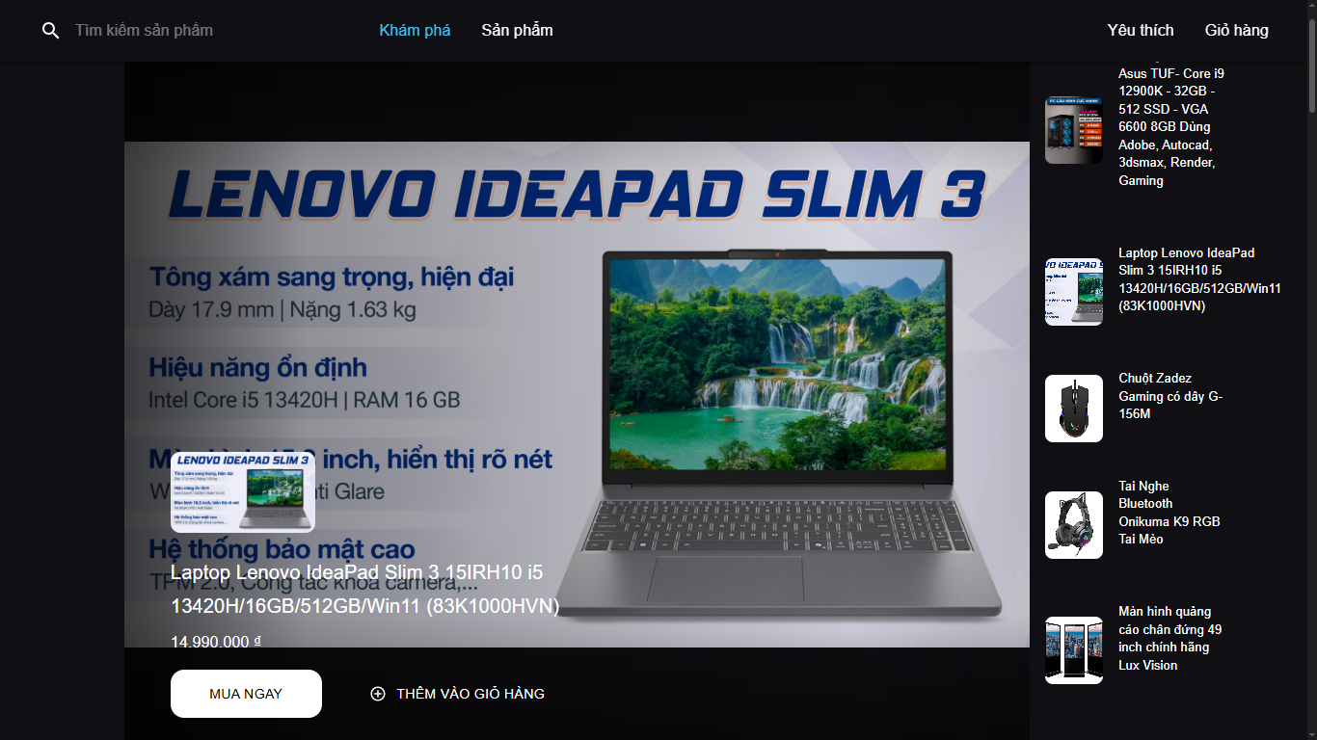

Hình 4. 1 Giao diện trang chủ (phần slider)

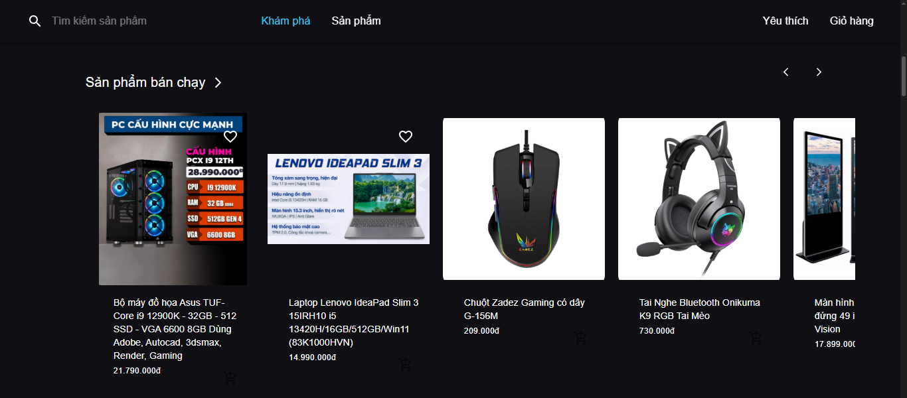

Hình 4. 2 Giao diện trang chủ (phần bán chạy)

**Giao diện trang chủ**

Là giao diện đầu tiên khi người dùng truy cập website.

Hiển thị danh sách sản phẩm nổi bật, khuyến mãi, danh mục sản phẩm, banner quảng cáo.

Cung cấp thanh tìm kiếm và điều hướng đến các chức năng chính như: giỏ hàng, đăng nhập, tài khoản, yêu thích.

Gây ấn tượng đầu tiên với người dùng.

Giúp người dùng nhanh chóng tiếp cận các sản phẩm và khuyến mãi quan trọng.

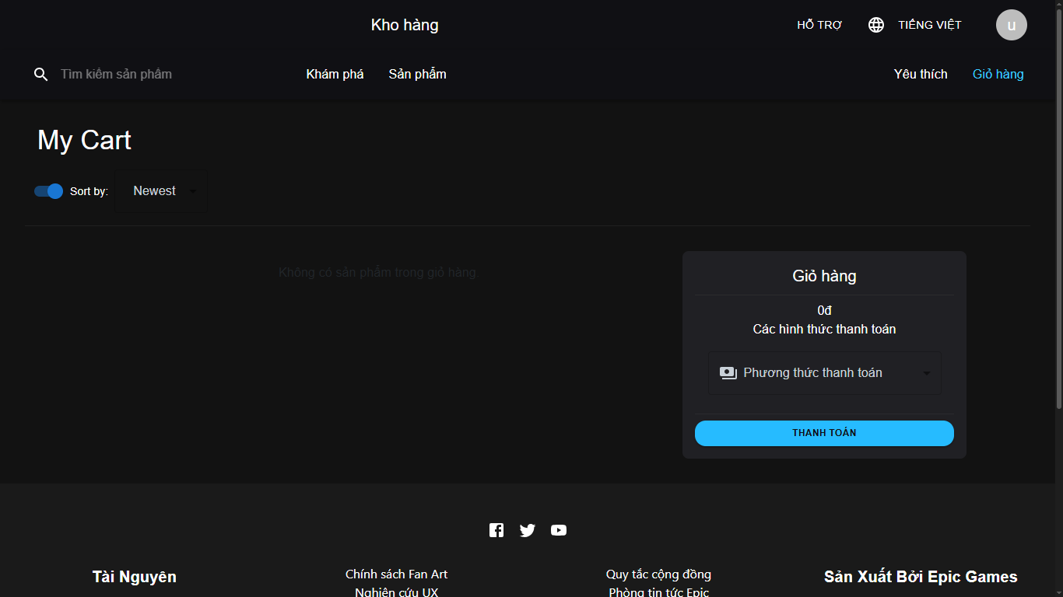

Hình 4. 3 Giao diện giỏ hàng

**Giao diện giỏ hàng**

Hiển thị danh sách sản phẩm người dùng đã chọn mua.

Cho phép cập nhật số lượng, xóa sản phẩm khỏi giỏ.

Tính tổng tiền hàng, vận chuyển, chiết khấu (nếu có).

Cung cấp nút Thanh toán để chuyển sang quy trình đặt hàng.

Hỗ trợ trải nghiệm mua sắm liền mạch.

Là bước trung gian quan trọng giữa xem sản phẩm và thanh toán.

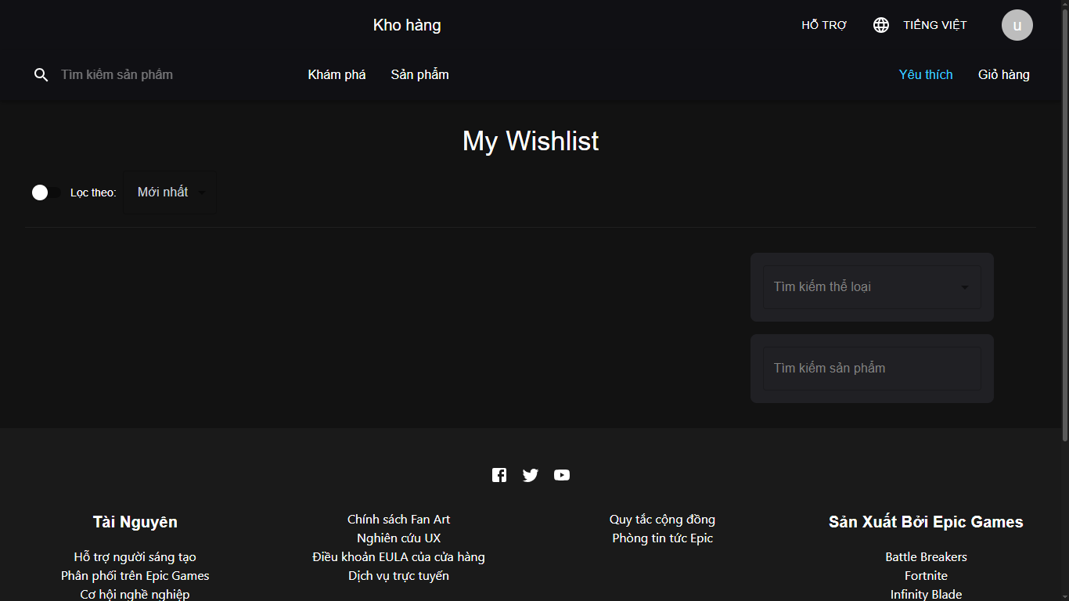

Hình 4. 4 Giao diện yêu thích

**Giao diện yêu thích**

Lưu trữ danh sách sản phẩm người dùng "thả tim" hoặc đánh dấu để theo dõi.

Cho phép dễ dàng quay lại và thêm sản phẩm vào giỏ hàng sau.

Tăng khả năng quay lại và mua hàng.

Giúp người dùng quản lý sản phẩm mình quan tâm.

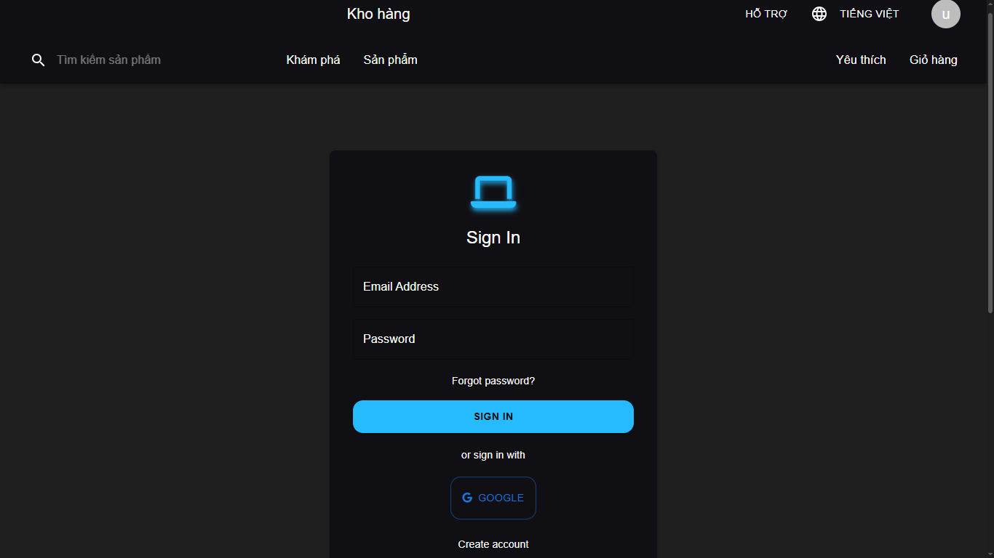

Hình 4. 5 Giao diện đăng nhập

**Giao diện đăng nhập**

Cho phép người dùng đăng nhập vào hệ thống bằng email và mật khẩu.

Kiểm tra xác thực thông tin và điều hướng đến trang người dùng hoặc admin (nếu là quản trị viên).

Bảo vệ tài khoản người dùng và phân quyền truy cập hệ thống.

Là bước bắt buộc để sử dụng các chức năng như mua hàng, đánh giá sản phẩm

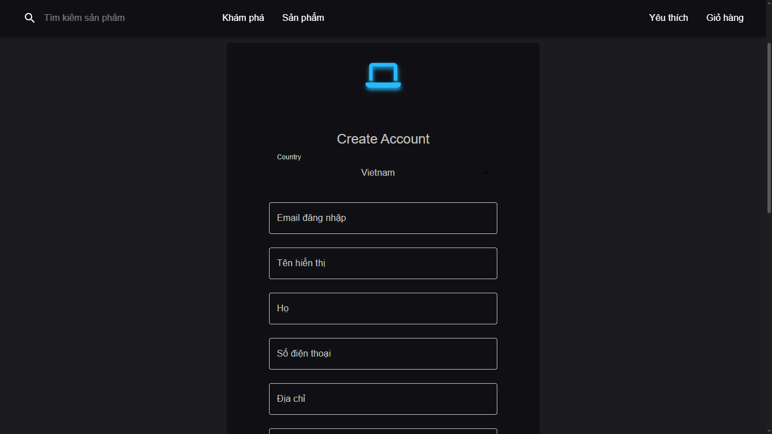

Hình 4. 6 Giao diện đăng ký

**Giao diện đăng ký**

Cho phép người dùng tạo tài khoản mới với các thông tin: tên, email, mật khẩu, số điện thoại, địa chỉ.

Kiểm tra hợp lệ dữ liệu đầu vào, xác minh mật khẩu.

Mở rộng hệ thống người dùng.

Là tiền đề để thực hiện các chức năng cá nhân hóa (giỏ hàng, đơn hàng, bình luận…).

## Các chức năng chính của admin

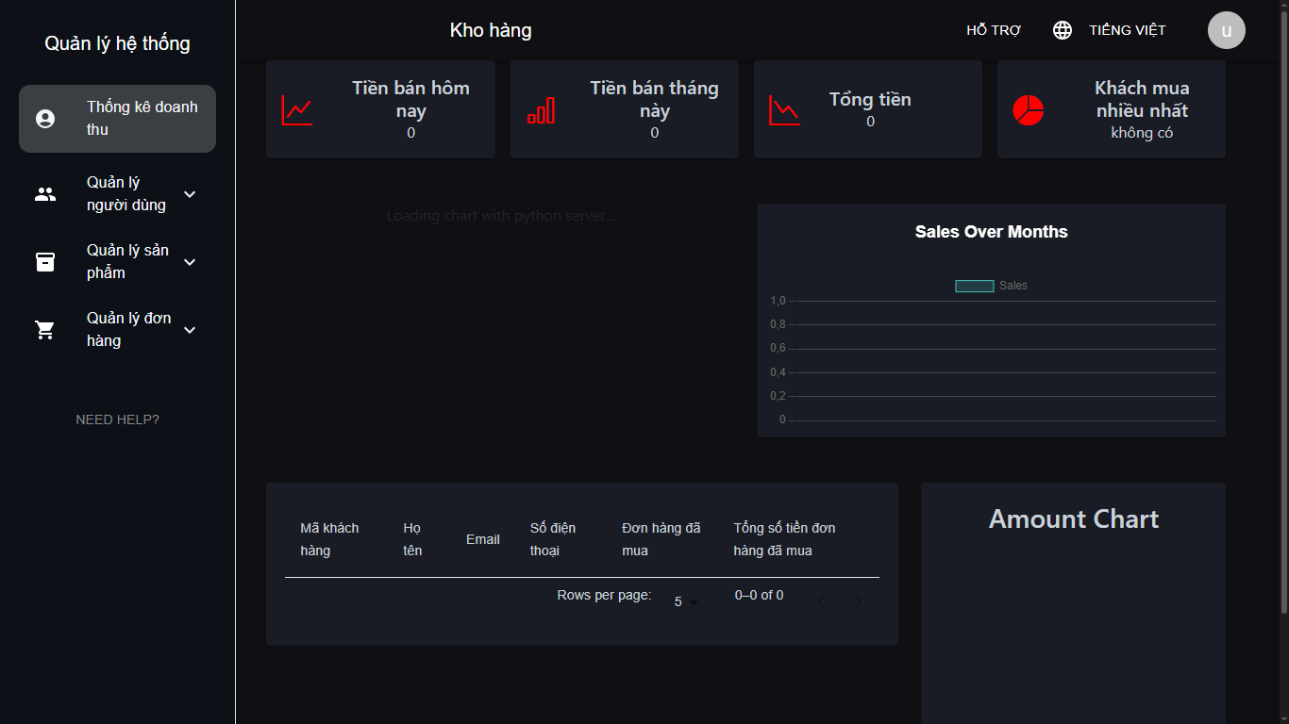

Hình 4. 7 Giao diện thống kê

**Giao diện thống kê**

Hiển thị số lượng đơn hàng, doanh thu, số người dùng, sản phẩm đã bán,… theo ngày, tháng, năm.

Có thể hiển thị biểu đồ (cột, tròn, line chart) để trực quan hóa dữ liệu.

Cho phép lọc theo thời gian, loại sản phẩm, trạng thái đơn hàng.

Giúp quản trị viên theo dõi hiệu quả kinh doanh.

Hỗ trợ đưa ra các quyết định kinh doanh (tăng khuyến mãi, nhập hàng…).

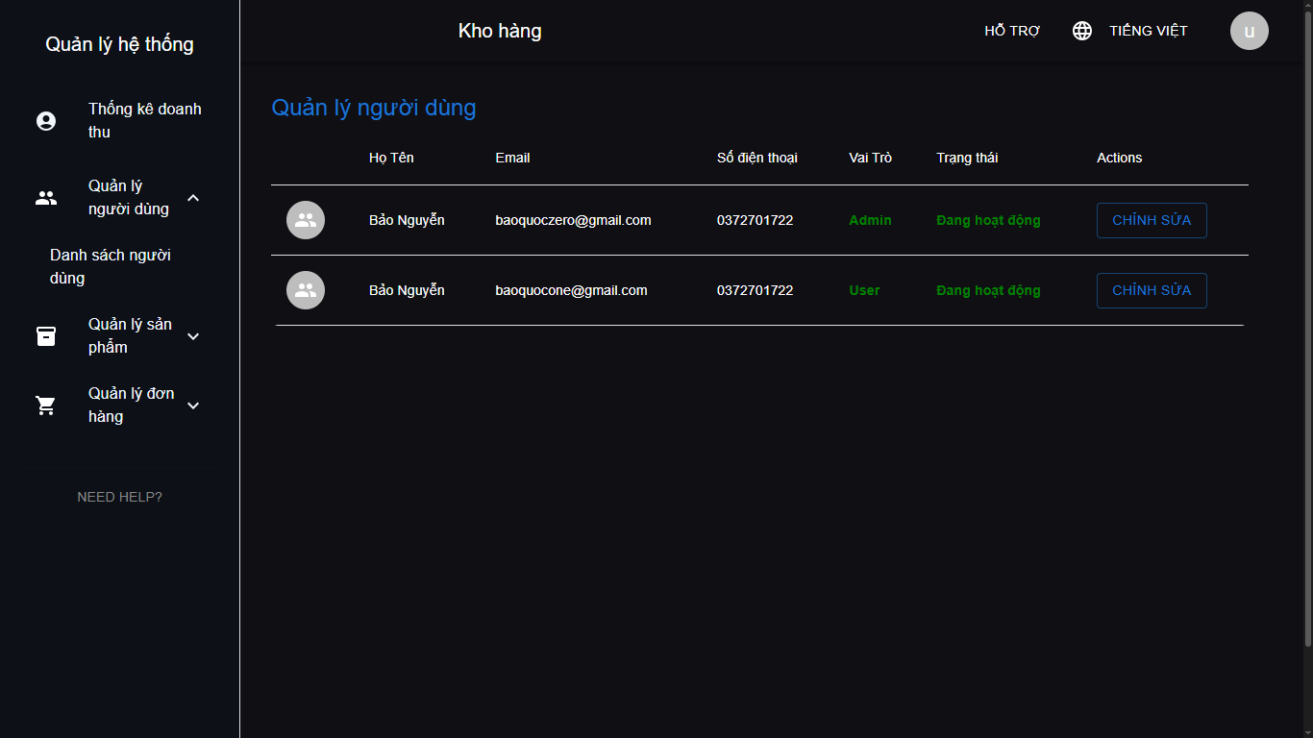

Hình 4. 8 Giao diện quản lý người dùng

**Giao diện quản lý người dùng**

Hiển thị danh sách người dùng trong hệ thống.

Hỗ trợ tìm kiếm, phân trang, lọc theo vai trò (admin, khách hàng).

Cho phép xem chi tiết, sửa thông tin hoặc khóa tài khoản người dùng.

Giúp quản trị viên kiểm soát người dùng.

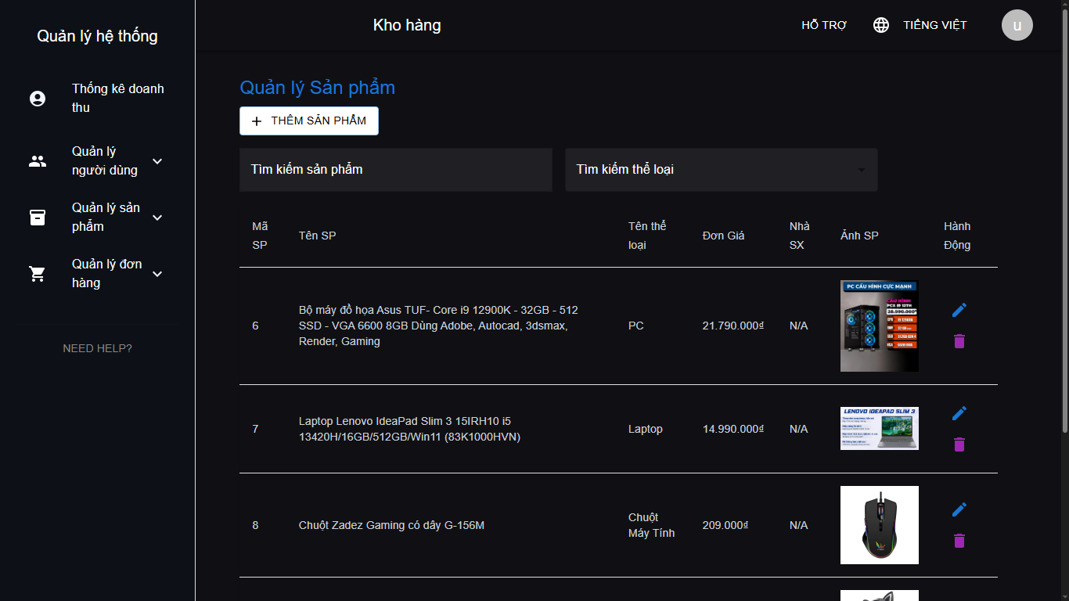

Hình 4. 9 Giao diện quản lý sản phẩm

**Giao diện quản lý sản phẩm**

Danh sách các sản phẩm hiện có trong hệ thống: tên, giá, số lượng, trạng thái.

Cho phép thêm mới, cập nhật thông tin, ẩn/hiện hoặc xóa sản phẩm.

Hỗ trợ upload hình ảnh sản phẩm.

Là giao diện cốt lõi để cập nhật hàng hóa trên sàn thương mại.

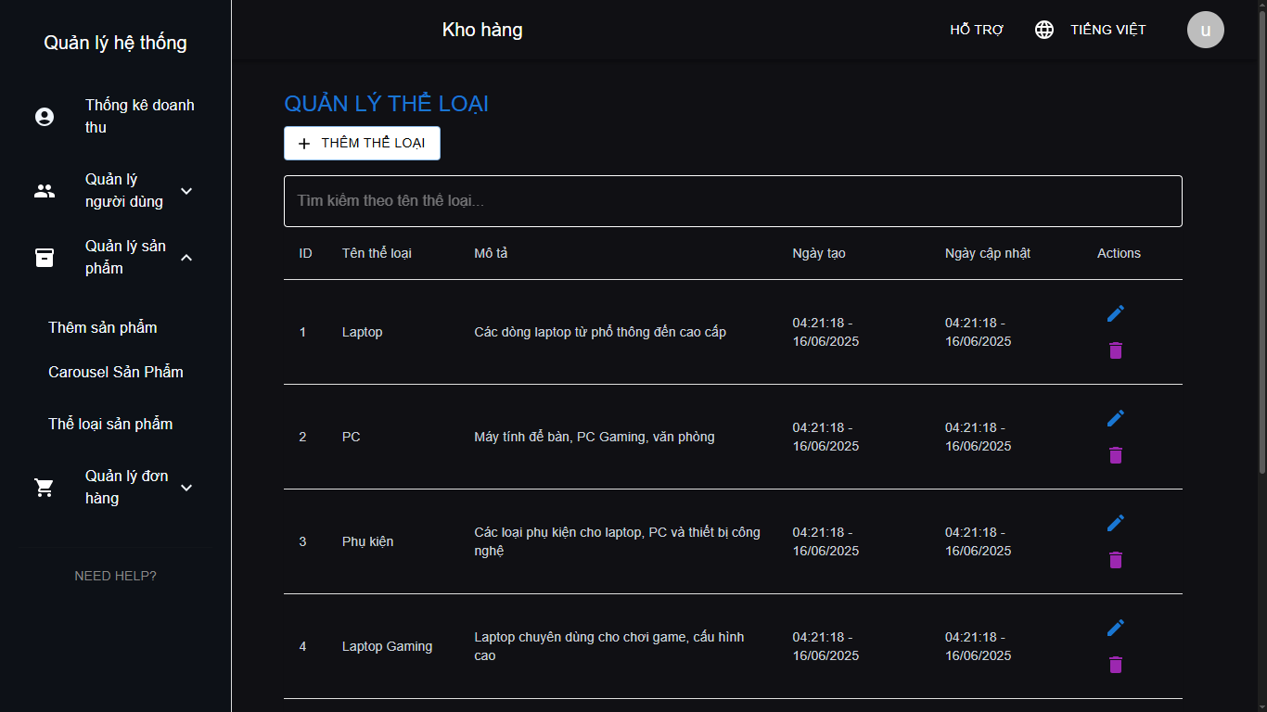

Hình 4. 10 Giao diện quản lý loại sản phẩm

**Giao diện quản lý loại sản phẩm**

Hiển thị danh sách các loại sản phẩm (Laptop, Điện thoại, Gaming Gear…).

Hỗ trợ thêm, sửa, xóa hoặc sắp xếp danh mục.

Có thể phân loại theo cha – con (danh mục cha – danh mục con).

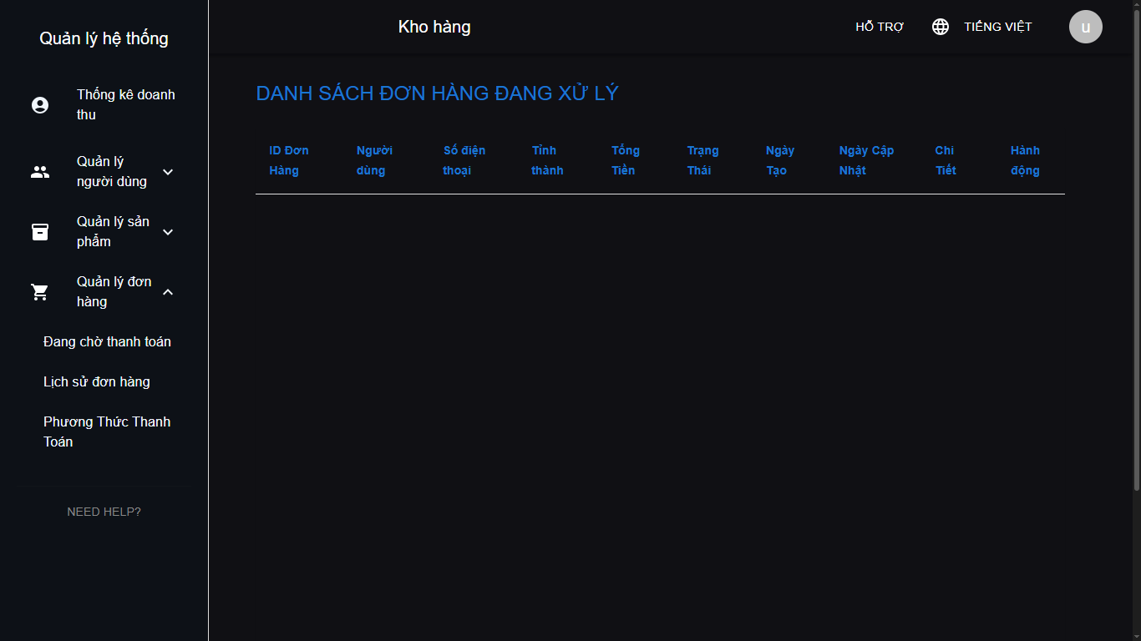

Hình 4. 11 Giao diện quản lý đơn hàng

**Giao diện quản lý đơn hàng**

Hiển thị tất cả đơn hàng trong hệ thống: người đặt, tổng tiền, trạng thái, phương thức thanh toán.

Cho phép cập nhật trạng thái đơn hàng: chờ xử lý, đang giao, đã giao, hủy.

Hỗ trợ tìm kiếm theo tên người dùng, thời gian đặt, trạng thái đơn.

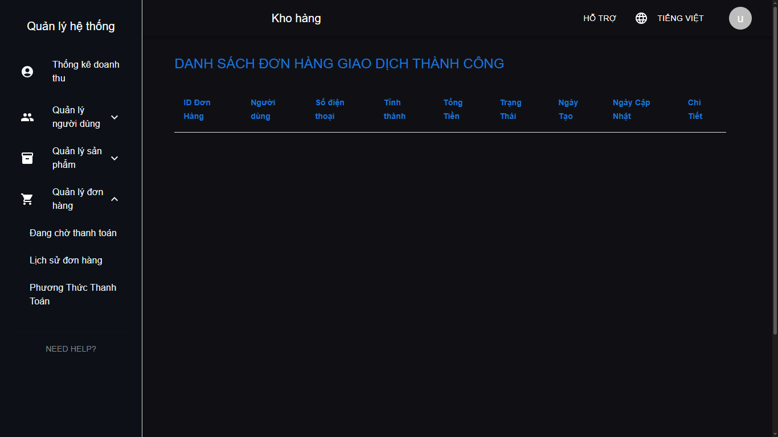

Hình 4. 12 Giao diện lịch sử đơn hàng

**Giao diện lịch sử đơn hàng**

Hiển thị tất cả các đơn hàng mà người dùng đã đặt.

Cho phép người dùng xem chi tiết từng đơn: sản phẩm, số lượng, tổng tiền, trạng thái.

# CHƯƠNG 5: KẾT LUẬN VÀ HƯỚNG PHÁT TRIỂN

## Kết luận

Sau quá trình nghiên cứu và phát triển, đề tài "Xây dựng website bán đồ công nghệ" đã hoàn thành với các chức năng cơ bản của một hệ thống thương mại điện tử. Website cho phép người dùng thực hiện các thao tác như xem sản phẩm, tìm kiếm, thêm vào giỏ hàng, đặt hàng và theo dõi đơn hàng. Đồng thời, hệ thống cũng cung cấp giao diện quản trị cho phép quản lý sản phẩm, đơn hàng và người dùng.

Việc sử dụng ReactJS cho frontend đã giúp xây dựng một giao diện hiện đại, phản hồi nhanh, nâng cao trải nghiệm người dùng. NodeJS (Express) ở phía backend đảm bảo khả năng xử lý hiệu quả các yêu cầu và quản lý dữ liệu. Cơ sở dữ liệu được thiết kế hợp lý, hỗ trợ tốt cho các nghiệp vụ cần thiết.

Thông qua việc thực hiện đề tài, em đã có cơ hội củng cố và vận dụng kiến thức đã học, rèn luyện kỹ năng lập trình web fullstack, phân tích thiết kế hệ thống, cũng như khả năng tự học và giải quyết vấn đề thực tiễn.

## Hạn chế

* Giao diện người dùng còn đơn giản, chưa tối ưu cho thiết bị di động (mobile responsive).
* Chưa tích hợp chức năng thanh toán trực tuyến qua cổng thanh toán thực tế (ví dụ: Momo, VNPay, Paypal,...).
* Chưa triển khai chức năng gửi email thông báo đơn hàng hoặc xác nhận tài khoản.
* Hệ thống bảo mật mới ở mức cơ bản, chưa có các biện pháp nâng cao như mã hóa JWT, phân quyền nâng cao,...
* Chưa có hệ thống phân tích, thống kê nâng cao về doanh thu, lượt truy cập, hành vi người dùng.

## Hướng phát triển

* Thiết kế giao diện responsive phù hợp với nhiều loại thiết bị (điện thoại, máy tính bảng,...).
* Tích hợp các cổng thanh toán trực tuyến để thực hiện thanh toán thật.
* Thêm chức năng đánh giá, nhận xét sản phẩm và hiển thị xếp hạng đánh giá.
* Phát triển chức năng gửi email xác nhận đơn hàng và khôi phục mật khẩu.
* Xây dựng hệ thống quản lý khuyến mãi, mã giảm giá.
* Áp dụng các công nghệ như JWT, OAuth2 để nâng cao bảo mật hệ thống.
* Triển khai hệ thống phân tích dữ liệu, giúp quản trị viên theo dõi xu hướng mua sắm và tối ưu kinh doanh.

# DANH MỤC TÀI LIỆU THAM KHẢO

|  |
| --- |
| Phạm Thị Phương Nam, Tài liệu giảng dạy môn “Hệ quản trị Cơ sở dữ liệu”, Trà Vinh, 2024. |
| Phạm Thị Phương Nam, Tài liệu giảng dạy môn “Cơ sở dữ liệu”, Trà Vinh, 2024. |
| Phạm Thị Trúc Mai, Tài liệu giảng dạy môn "Thiết kế web", Trà Vinh, 2024. |
| Phạm Thị Trúc Mai, Tài liệu giảng dạy môn "Phát triển ứng dụng web với mã nguồn mở", Trà Vinh, 2025. |
| Phạm Minh Đương, Tài liệu giảng dạy môn “Phân tích và thiết kế hệ thống thông tin", Trà Vinh, 2024. |
| Tim Berners-Lee, "W3SCHOOL," 30 12 2024. [Online]. Available: www.w3schools.com. |